Manual
Schüler Office
Datum: 17. June 2013
Autor: Jens Vogler
Inhalt
Installation 1
Anwendung 1
Noten 1
Fächer (Blau) 2
Neue Note (Rot) 2
Extras (Grün) 2
Fachübersicht 2
Fachauswahl (Rot) 3
Zielnote Berechnen (Grün) 3
Grafik (Blau) 3
Hausaufgaben/Stundenplan 3
Voci-Trainer 4
Übersicht (Blau) 4
Vokabulare Hinzufügen/Editieren 5

Installation
Man kann die Applikation unter http://so.northcode.no/ runterladen. Wenn man das „setup.exe“ laufen lässt wird alles nötige installiert. Die Applikation braucht „.NET Framework 4“ und wenn es nicht installiert ist wird es automatisch gemacht. Wenn man .NET installieren musste muss man den Computer neu starten.
Nach der Installation sollte das Programm automatisch starten. Man kann es auch in „Alle Programme“ finden wenn man die Windows-Taste drückt.

Anwendung
Die Anwendung ist in Tabs unterteilt. Jedes Tab hat seine eigene Funktion.

Noten
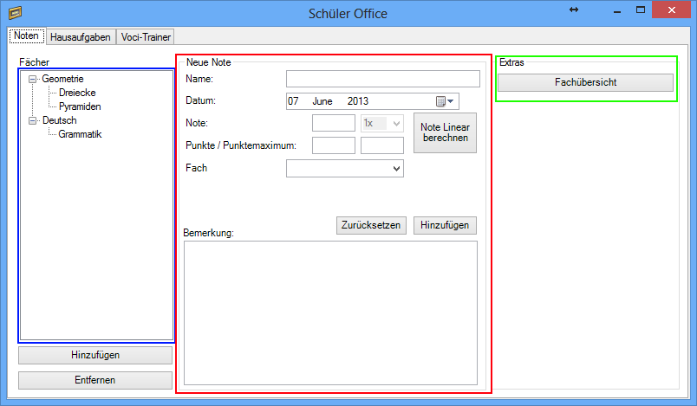

Fächer (Blau)
Dort sind die Fächer aufgelistet. Alle Prüfungen sind einem Fach zugeteilt. Wenn man eine Prüfung anklickt kann man alles über die Note im roten Feld sehen. Wenn man mit der Maus über eine Prüfung fährt kann man auch direkt die Note sehen die man gemacht hat.

Neue Note (Rot)
In diesem Feld kann man Noten ansehen und erstellen. Man sollte der Note einen Namen geben und die Note eintragen.
Wenn man die Punkte und das Punktemaximum eingibt kann man die Note Linear berechnen indem man auf den entsprechenden Knopf drückt.

Extras (Grün)
In den Extras ist nur die Fachübersicht.

Fachübersicht
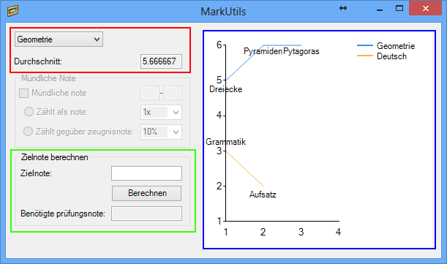

Fachauswahl (Rot)
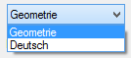
In der Fachauswahl kann man das Fach auswählen mit dem man Arbeiten möchte. Man sieht den durchschnitt und kann mit dem die Zielnote berechnen.

Zielnote Berechnen (Grün)
Man kann von der ausgewählten Note die Zielnote berechnen. Das heisst wenn man z. B. eine 5 als Note will dann kann man 5 bei Zielnote eingeben und Berechnen klicken. Es rechnet dann aus welche Note man braucht um die Zielnote zu bekommen.

Grafik (Blau)
Die Grafik ist noch verbesserungsfähig doch sie erfüllt ihren Zweck. Man kann sehen wie gut man steht in allen Fächern und man kann direkt zwischen den Fächern vergleichen.

Hausaufgaben/Stundenplan
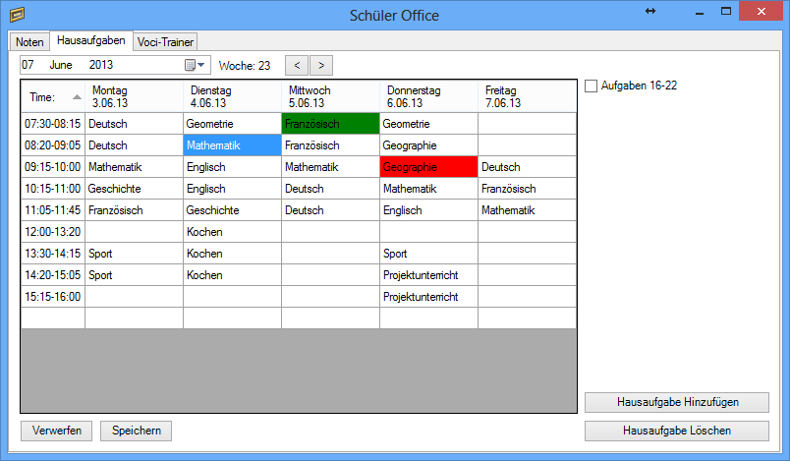
Im Hausaufgaben-Manager wird immer die jetzige Woche angezeigt. Man kann einen Tag auswählen um die Woche des gewählten Tages anzuzeigen. Man kann auch mit den Pfeilen zwischen Wochen hin und her wechseln.
Wichtig: Wenn man den Stundenplan verändert hatt muss man auf Speichern drücken. Sonst sind die veränderungen verloren!.
Der Stundeplan wird nicht verändert wenn man die Woche wechselt, doch die Hausaufgaben die man eingetragen hatt schon. Man kann eine Schulstunde wählen und dafür eine Hausaufgabe hinzufügen was sehr einfach ist. Wenn man ungemachte Hausaufgaben in einer Schulstunde hatt wird sie rot markiert. Wenn alle Hausaufgaben gemacht sind wechselt es zu grün.

Voci-Trainer
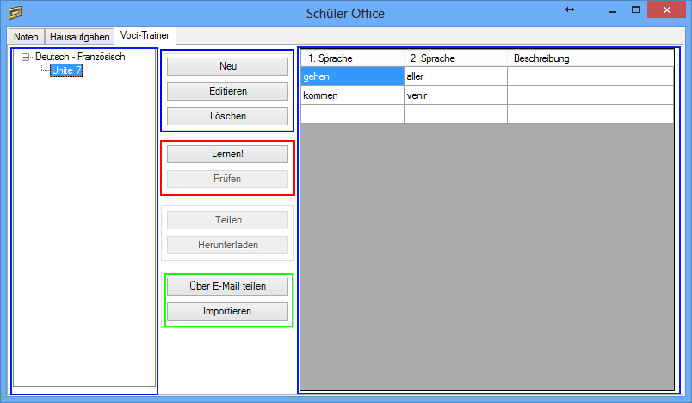

Übersicht (Blau)
Links sieht man welche Vokabulare man gespeichert hat. Wenn man ein Vokabular anklickt sieht man alle Wörter rechts. In der Mitte kann man Vokabulare hinzufügen und entfernen.

Vokabulare Hinzufügen/Editieren
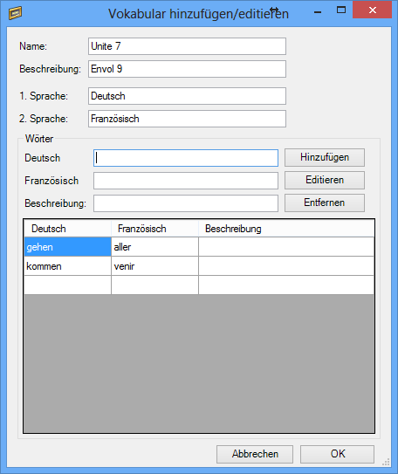
In diesem Fenster kann man sein Vokabular editieren. Man sollte ein Name und die Sprachen eingeben und man kann eine Beschreibung eingeben.
Man kann neue Wörter hinzufügen alte editieren und löschen. Man muss keine Beschreibung eingeben.
Wenn man fertig ist muss man OK drücken um es zu speichern.

Voci-Trainer (Rot)
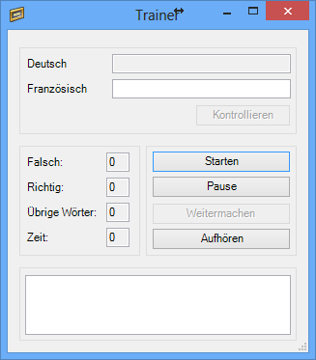
Wenn man auf Lernen klickt öffnet sich der Voci-Trainer. Der Trainer funktioniert noch nicht sehr zuverlässig wenn es wenige Wörter hat.
Wenn man auf Starten drückt kommt das Wort in der ersten Sprache (in diesem Fall Deutsch) und man muss das Wort in der anderen Sprache eingeben. Wenn man es eingegeben hat drückt man auf Enter um zu kontrollieren ob man es richtig hatte.
Man kann jederzeit auf Pause drücken oder aufhören.

Über E-Mail teilen
Man kann die Wörter über E-Mail teilen. Wenn man ein Vokabular ausgewählt hat und eine E-Mail Adresse eingibt öffnet sich das E-Mail Programm das man gerade nutzt.

